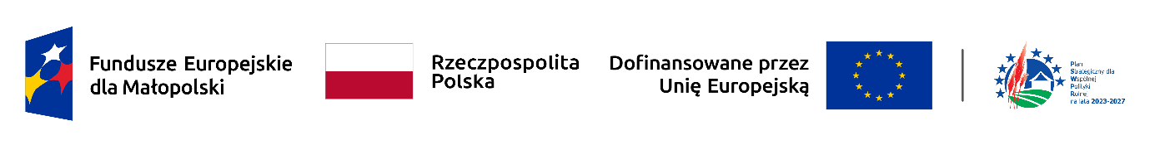

Informacja o sposobie wykorzystania środków finansowych w zakresie zarządzania LSR w ramach działania 7.6 RLKS - Wsparcie oddolnych inicjatyw na obszarach wiejskich, typ projektu E Wsparcie procesu zarządzania LSR przez LGD
za 2025 rok

Zakres rzeczowy | Kwota
Prowadzenie i utrzymanie biura | 0,00
Szkolenia dla pracowników LGD | 0,00
Aktywizacja LGD | 0,00

Informacja o sposobie wykorzystania środków finansowych w zakresie zarządzania LSR w ramach działania 6.22 Wsparcie usług społecznych i zdrowotnych w regionie - RLKS, typ projektu E Wsparcie procesu zarządzania LSR przez LGD
za 2025 rok

Zakres rzeczowy | Kwota
Prowadzenie i utrzymanie biura | 0,00
Szkolenia dla pracowników LGD | 0,00
Aktywizacja LGD | 0,00

